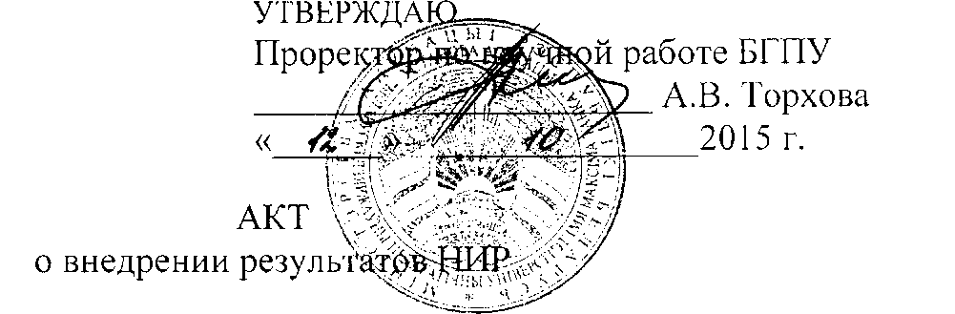

Настоящий акт составлен об использовании в учебном и научном процессах разработки «Палітыка самадзяржаўя ў беларуска-літоўскіх губернях расійскай імперыі ў 1772-1861 гг.», выполненной по теме НИР «Социально-экономические, этнонациональные, культурно-конфессиональные и политические процессы в Беларуси в конце XVIII - первой половине XIX в. и их влияние на формирование белорусской нации».

Номер государственной регистрации 20111202, номер темы 694.

Разработка используется в учебном процессе кафедры истории Беларуси с 2013/2014 учебного года.

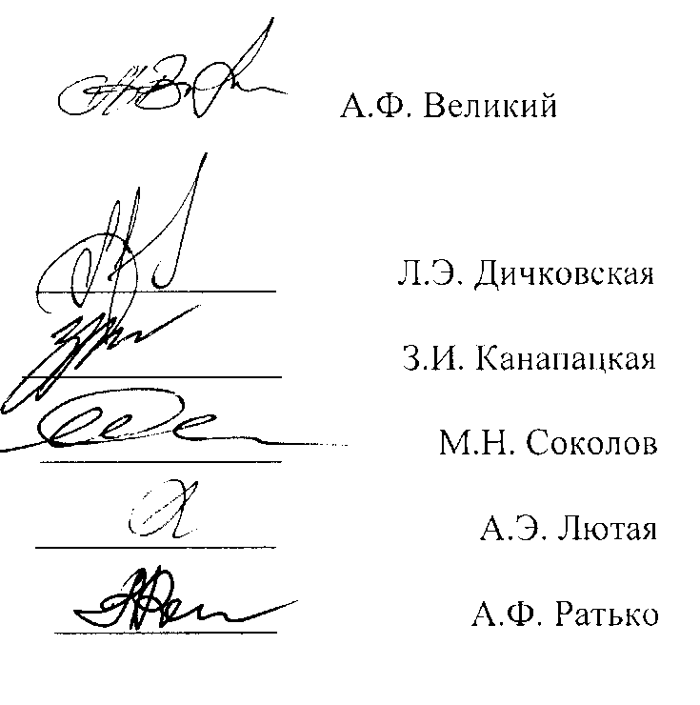

Разработка используется в учебном процессе на лекциях и семинарских занятиях и студентами при написании курсовых и дипломных работ и позволяет более качественно обеспечить учебный процесс и научные исследования.

Зав. кафедрой истории Беларуси и славянских народов

Сотрудники, использовавшие разработку:

ОПИСАНИЕ ОБЪЕКТА ВНЕДРЕНИЯ

Электронное учебное пособие «Палітыка самадзяржаўя ў беларуска-літоўскіх губернях расійскай імперыі ў 1772-1861 гг.»

Объектом внедрения является фактический материал и основные выводы по исследуемой теме. В разработке отражено культурное развитие Беларуси в конце XVIII - первой половине XIX в., что является значительной частью учебного курса истории Беларуси в школах и вузах, а также одним из сложных вопросов отечественной истории.

Разработчики:

1. Профессор кафедры истории Беларуси и славянских народов, доктор исторических наук, профессор Лютый Анатолий Михайлович;
2. Кандидат исторических наук, доцент, зам. декана исторического факультета БГПУ Кадира Владислав Николаевич;
3. Доцент кафедры всеобщей истории и методики преподавания истории БГПУ Ковяко Ирина Ивановна;
4. Аспирант кафедры истории Беларуси и славянских народов БГПУ Йоцюс Виталий Альгимантович.

Преподаватели, использующие разработку:

* 1. Соколов М.Н., доцент кафедры истории Беларуси и славянских народов БГПУ.
  2. Лютая А.Э. доцент кафедры истории Беларуси и славянских народов БГПУ.
  3. Пракапович Л.Э., доцент кафедры истории Беларуси и славянских народов БГПУ.
  4. Канапацкая З.И., доцент кафедры истории Беларуси и славянских народов БГПУ.
  5. Ратько А.Ф., доцент кафедры истории Беларуси и славянских народов БГПУ.

Начало использования объекта внедрения в научной работе март 2013 г., в

учебной - сентябрь 2013 г.

Число студентов, пользующихся разработкой -100 чел.

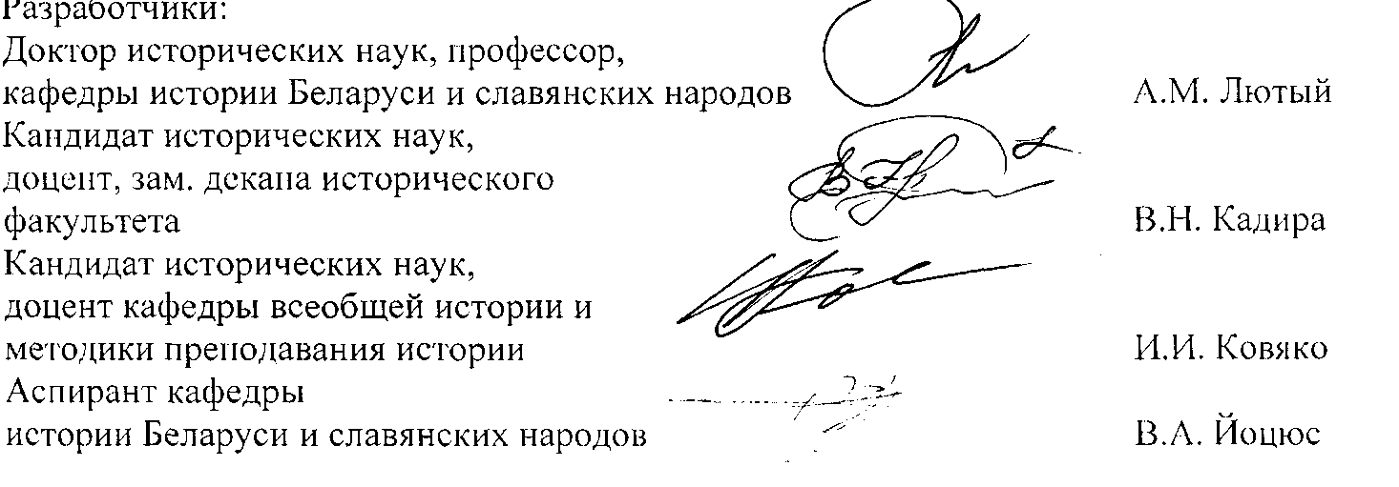

Разработка рекомендована к внедрению 27.08.2013, протокол № 1.